惠能中学2013届高三第一次月考语文试题
一、基础知识选择题。本大题8小题，每小题2分，共16分。
1．下列词语中加点的字，每对读音都不相同的一组是（ ）
A．惩罚/凭栏骋目 与会/参与 称道/称心 气量/量体裁衣
B．皈依/岿然不动 开拓/拓片 折腾/折耗 累积/果实累累
C．腼腆/暴殄天物 哄传/起哄 号角/哀号 奢靡/靡靡之音
D．绯闻/流言蜚语 露骨/露面 勒紧/勒令 横祸/满脸横肉
2．下面语段中画线的词语，使用不恰当的一项是（ ）
两艘中国商船在湄公河金三角水域遭遇袭击，两艘商船上的13人全部遇难。枪杀事件牵动了国人的心。但正如向来都以变幻莫测面貌示人的金三角一样，案件同样扑朔迷离。一个月来，大家众说纷纭，莫衷一是。10月28日，9名泰国陆军现役军人慑于压力主动向泰国警方投案自首，至此，震惊东南亚的“10．5湄公河惨案”真相呼之欲出。
A．变幻莫测 B．扑朔迷离 C．莫衷一是 D．呼之欲出
3．下列句子中，没有语病的一项是（ ）
A．张炜的《你在高原》故事框架宏大，情节铺展既纷繁复杂又遥相呼应，语言融华美与朴拙为一体，提供了汉语写作走向浩大、诗性的无限可能性。
B．今年恰逢党的九十华诞以及辛亥革命百年之庆，由此呈现出的一种独特的文化语境，再度激发了红色电影创作的灵感和优秀作品的大量涌现。
C．据说，由于电价形成机制不合理，导致火电企业持续大面积亏损，企业生产积极性受到抑制，以致全国很多地方出现了“电荒”。
D．人大会议上，许多有识之士认为，安全、诚信以及防止传统文化不受污染等问题，目前已经成为制约互联网行业进一步发展的瓶颈。
4．把下列句子组成语意连贯的语段，排序最恰当的一项是（ ）
①正如人是由动物进化而来的一样，动物和人都是有情绪与情感的
②在论述人类的艺术时，人们常说艺术是发展、继承和创新的
③而人类的艺术就起源于人类对情绪与情感作用的认识与需要
④艺术是用来表现人的情绪与对某种事物的情感
⑤然而，如果我们把人类的艺术看作一个整体，人类的艺术不是上帝的作品，而是从动物的“艺术”进化而来
⑥这是艺术的一般功能，同时这也是艺术具有其他各种功能的基础
A．④①⑤③⑥② B．①⑤④⑥②③
C．④⑥②⑤①③ D．①④③⑤②⑥
5、下列词语中加点字的读音完全相同的一项是（ ）
A．鞠躬尽瘁 供认不讳 觥筹交错 B．毫无禁忌 急功近利 弱不禁风
C．营造氛围 分外妖娆 纷繁复杂 D．踉踉跄跄 等量齐观 高风亮节
6．下列各句中加点的成语使用正确的一句是（ ）
A．有些保护区把许多野生动物放养到大自然中去，其中有老虎，这种放虎归山的做法是值得大力推广的。
B．来到天山脚下，进入茂密的森林中，令我们惊喜万分的是，地上蘑菇俯拾即是，真是如天上的星星一样多。
C．老张是个和光同尘的人，对什么事都一路好好好，没有一点自己的主张。
D．在晴朗的天气，常常可以看到蔚蓝的天空中有成群的白鸽，在阳光的照射下，那吉光片羽，真让人心旷神怡，留恋不已。
7．下列各句中没有语病的一句是（ ）
A．近日，我国利用性能最高的超级服务器“曙光3000”，完成了水稻基因组“工作框架图”和数据库。
B．19岁生日那天，我接到了高校录取通知书，这不能不说是让人乐得合不上嘴的一件事。
C．关于陈凯歌与胡戈就《馒头血案》发生纠纷一事，电影导演陆川发表自己的看法：“他的动机我不好猜测，但不管动机如何，都是一种不聪明的做法。”
D．要正确处理发展工业与保护环境的关系，选取新的工业项目，利用新科技提高“环保”手段，改善人居环境。
8．填入下面横线处的句子，与上下文衔接最恰当的一项是（ ）
无论对于奥运史还是建筑史，2006年9月17日注定是一个不同寻常的日子。举世瞩目的国家体育场“鸟巢”今天上午完成了它工程建设中最富有悬念的一道程序——钢结构卸载。_______ ， _______ 。 _______ ：_______ ？_______ 。再过两年，奥运会的开幕式将在这里举办，大约50多块奥运金牌将在这个伟大的建筑中诞生。
①中国人能不能把“鸟巢”建起来
②一个建筑史上的世界之最，由此诞生
③这就意味着，“鸟巢”重达42000吨的钢铁枝蔓完全依靠自己的力量支撑起来
④而今天的顺利卸载意味着“鸟巢”建设成功了
⑤几年前曾经有这样一种质疑的声音
A．⑤①④③② B．③②⑤①④ C．②③⑤①④ D．⑤①④②③
二、语法
（一）语法选择题。每题1分，共12分。
9．结构上全是动宾短语的一组是：（ ）
A. 纯洁高尚 全面衡量 热烈响应 热切希望
B. 灿烂异彩 重放光明 热情鼓励 放射光芒
C. 分析成分 巩固胜利 战胜敌人 散发香气
D. 感觉良好 完全彻底 修饰限制 搭配适当
10、下面的词语，从词性上看，分类正确的一组是：（ ）
①管理 ②治理 ③昨天 ④推测 ⑤汉语 ⑥打击 ⑦清楚 ⑧宽阔 ⑨减少 ⑩懒惰
A.①②⑤/③⑥⑦⑧/④⑨/⑩ B.③⑤/①②④⑥⑨/⑦⑧⑩
C.①③⑤⑦/②④⑥⑧/⑨⑩ D.①②⑤⑥⑨/③⑦⑧/④⑩

11、下列短语归类有错的一项是：（ ）
A. 并列：听说读写 早三暮四 光荣而艰巨 轻松愉快
B. 偏正：新的语法 大操场上 跟我们学 非常激动
C. 动宾：复习短语 洗热水 擦干净 送我一首小诗
D. (后)中补：热起来 做下去 疼得发紫 读两遍 摆整齐
12、判断下列加点的词的词性：（ ）
（1） 我在北京。 （2） 游击队员们战斗在华北平原。
（3）海燕在高傲地飞翔。 （4）我们在党的关怀下成长。
A.动、副、介、介、 B.动、副、副、介、
C.介、动、副、介、 D.动、介、副、介、
13、对划线的词性分析不正确的一项是：（ ）
A. 云霞升起来了。（助词） B. 他抑制不住工作的热情。（助词）
C. 这是很清楚的。（副词） D. 我在房间里读书。（动词）
14、用“‖”划分主语、谓语不正确的是（ ）
A．我姐姐‖是一名出色的外科医生。
B．他‖为人正直是大家都知道的。
C．瓢泼大雨‖从空中倾泻下来。
D．我国桥梁事业的飞跃发展‖表明了我国社会主义制度的无比优越。
15、下列句子中，主语是动宾短语的是（ ）
A．炉火的微光渐渐暗了下去。
B．我认为我们应该从这个故事中吸取教训。
C．在我的记忆里，她是一个温柔和美丽的人。
D．实现四个现代化是全国人民的心愿。
16、下面句子中“幸福”充当的句子成分，依次判断正确的一项是（ ）。
（1）我们的生活幸福。（2）我们生活得幸福。（3）幸福来之不易。（4）幸福生活万年长。
A．（1）谓语（2）补语（3）主语（4）定语
B．（1）谓语（2）宾语（3）主语（4）定语
C．（1）补语（2）谓语（3）主语（4）定语
D．（1）谓语（2）谓语（3）状语（4）主语
17．主谓短语充当谓语的一项是：（ ）
A. 他身材高大。 B. 他的身材高大。
C. 他有高大的身材。 D. 身材高大的就是他。
18、选出对下边句子成分分析正确的一项。（ ）
十几年来，延安机场上送行的情景时时出现在眼前。
A. 这个句子的主语中心语是“情景”，谓语中心语是“出现”，宾语是“在眼前”。
B. 这个句子的主语中心语是“延安机场”，谓语中心语是“出现”，补语是“在眼前”。
C. 这个句子的主语中心语是“情景”，谓语中心语是“出现”，补语是“在眼前”。
D. 这个句子的主语是“十几年来”，谓语是“延安机场送行的情景常常出现在眼前”。

19、下列句子中用主谓短语作谓语的是（ ）
A. 我觉得苏州园林是我国各地园林的标本。 B. 冰凉的河水呛得我好难受。
C. 苏州园林布局幽雅。 D. 人人都过幸福生活是我们美好的心愿。
20、下列句子中只有一个是正确的，请指出来（ ）
A. 通过这件事，我明白了一个道理。 B. 中国人民正在努力为建设一个社会主义现代化的强国。
C. 我们开展学雷锋。 D. 报晓的雄鸡，是我们起床的信号。
（二）、选择题。判断下列句子是单句还是复句，每题1分，共10分。单句填A，复句填B。
21、他的妻子因为好奇，偷偷地望一眼。（ ）
22、虽自知这心情中难免褊狭、执拗，却总以叹息了之。（ ）
23、更让我动情的，则是从不少年轻人身上反映出的心灵美。（ ）
24、我离开延安的那年，把它跟一些书籍一起留在蓝家坪了。（ ）
25、我们家赶忙答应了他的请求，并且决定在举行婚礼之后全家到哲尔赛岛去游玩一次。（ ）
26、徐悲鸿以愤激的感情，用两年的时间，创作了巨幅油画《奚我后》。（ ）
27、纵观140年来代表人民用过的邮票，虽然大小不过方寸，但大多是反映出人类的进步。（ ）
28、于勒叔叔把自己应得的部分遗产吃的一干二净之后，还大大占用我父亲应得的那一部分。（ ）
29、我深深的明白：假如不是读过几百部真正的小说，我决不可能写出那八百个字。（ ）
30、那壮丽的柱廊、淡雅的色调，以及四周层次繁多的建筑立面，组成了一幅庄严绚丽的图画。（ ）
（三）给下面的句子划分成分（每题3分，共6分）
示例：我‖[默默]地站﹤在走廊上﹥。
31．这位客人直勾勾地打量着主人的脸。
32．一个陌生人把我紧紧地抱在怀中。
（四）语段改错
1、找出下面文段在语言表达方面的两处错误，并加以改正。（2分）
徜徉在天安门广场，人民英雄纪念碑那巍峨的碑体、优美的轮廓、饰有卷云与垂幔的碑顶，无一不让人顿生瞻仰、思念之情。这座纪念碑是由杰出建筑学家梁思成主持设计的。这一点，想必尽人皆知；对于他的助手、当代中国建筑大师吴良镛也参与了有关设计方案的讨论，或许鲜为人知。
（1） 改为
（2） 改为

2、找出下面文字中五处语病，先写出病句的序号，然后加以修改。(5分) （不用整句抄下，只要写出修改的内容即可）
①在空军航空兵某师飞行大队长孟凡升参加一次集训时，驾机升空不到两分钟，突然发现飞机发动机转速异常、温度下降。②他迅速反应到发动机有重大问题。③在生死考验的瞬间，他立即与指挥员报告。④收到指令，他果断操纵飞机寻找场地，在确认飞机无法迫降后，才请示跳伞。⑤为了避开村庄，直到允许跳伞的最后时刻之际，他才跳伞。⑥伞刚打开，人就着地了。⑦孟凡升多次在短短的48秒内主动放弃跳伞机会，有效避免了更大损失。⑧48秒，生死关头见素质，更见精神！
序号 | 修 改
3、找出下面文段在语言表述方面存在的三处错误，并加以改正。(3分)
源自中国的民俗文化已经走向了世界。在德国首都柏林，商场里摆放着印有中国文字和龙的图案的贺年卡，德国人对这样的贺卡趋之若骛。英国首相布莱尔向华人拱手拜年的照片遍布各大报纸头版。走在巴黎繁华的商业街区，百货公司屋顶倒挂的巨大“福”字，沿街橱窗中展览的“中国红”系列图片，让人无时无刻地被浓浓的节日气氛感染着。中国春节文化，是一种家的文化，一种团圆的文化，一种和谐的文化。这是春节之所以走进西方人日常生活的魅力所在。
（1） 改为
（2） 改为
（3） 改为
三、补写出下列名句名篇中的空缺部分。(共10空，一空1分)
(1) ， 。呜呼，师道之不复可知矣！（韩愈《师说》）
(2) 持节云中， ? ，西北望，射天狼。(苏轼《密州出猎》)
(3)子贡问曰：“有一言而可以终身行之者乎？”子曰：“其恕乎！ ， 。”（《论语》十则）
(4) 西当太白有鸟道， 。 ，然后天梯石栈相钩连。（李白《蜀道难》）
(5)浩浩乎如凭虚御风， 。 ，羽化而登仙。（苏轼《赤壁赋》）
四、句式变换（共26分）
1、把下面的短句改成长单句（可以删加词语，不得改变原意）（8分）
①嫉妒是人人都具有的。
②嫉妒是一种缺陷心理。
③嫉妒是不足为奇和无可厚非的。
④嫉妒是由于羡慕一种较好的生活，想获得一种较高的地位，或是想得到一种较贵重的东西而产生的。
改为：_____________________________________________________________________
__________________________________________________________________________________________________________________________________________
2、把下面的长句，改写成四个语意连贯的短句。（8分）
世贸组织总干事穆尔对世贸组织最不发达的国家小组委员会最近通过的在多哈宣言有关条款基础上制定的旨在帮助最不发达国家加快发展对外贸易的经济合作发展规划表示欢迎。
（1）_____________________________________________________________________
（2）_____________________________________________________________________
（3）_____________________________________________________________________
（4）_____________________________________________________________________
3、阅读下面文字，完成后面题目。
全国男篮甲级队联赛已经开始，中央电视台决定每周转播一场比赛的实况，中央电视台转播比赛引起了国外一些企业的兴趣。目前美国国际管理集团已正式与中国篮协签订了关于购买联赛冠军的杯名权和比赛场地32块广告牌中16块的广告权共3年的合同。
将画线部分改为相互衔接的两个短句。（4分）
答：_____________________________________________________________________
_____________________________________________________________________
4、把下面画线的长句变成一组整句，个别词语可以变动。（6分）
然而在我的记忆深处，使我终身难忘的却是这样一种花：它不是开在阳春三月，而是开在寒冬腊月；它不在花坛暖房开放，冰天雪地才是它怒放的地方；迎接它出生的不是和煦的春风，而是凛冽的北风；是人民的眼泪和心血滋润它成长，而不是春雨秋露。
答：_____________________________________________________________________
_____________________________________________________________________
五、本大题1小题， 60分。
24．阅读下面的文字，根据要求作文。
一个人做事要讲原则，有些事情要努力去做，有些事情不能去做。做与不做，看符合不符合你的处事原则。坚持原则，该做的就毫不犹豫，不该做的坚决不做，“有所为有所不为”就是这句话的真实写照。
请以“有所为”或“有所不为”为标题，联系生活体验与认识，写一篇文章，自定文体，不少于800字。
2012年8月惠能中学中学高三语文月考答案
1、B（guī/kuī，tuò/tà，zhē/ shé，lěi/léi；A项 chéng/chěng,yù，chēng/chèn，liàng；C项tiǎn yān/yè，hōng/hòng，hào/háo，mí/mǐ；D项fēi，lù/lòu，lēi/lè，hèng/héng）
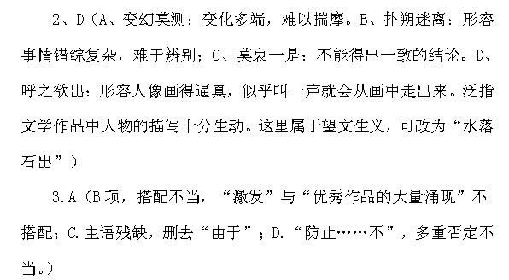4、C（本语段阐述艺术的功能与起源，④⑥句谈艺术的功能，②⑤①③句谈“人类的艺术的起源”。其中④句是总起，谈“艺术的功能”，⑥句“这是”承接④句谈“艺术”；②句由⑥句对“艺术”的论述转到对“人类的艺术”论述；⑤句紧接②句谈“人类艺术的起源”；①句接⑤句“动物进化”；③句接①句的“情绪与情感”）
5. D［均读liàng］(A供认不讳gòng，其余读ɡōng；B弱不禁风读jīn，其余读jìn；C分外妖娆读fèn，其余读fēn)］
6．B（A.放虎归山：比喻放走敌人,留下祸根。C.和光同尘：指不露锋芒、与世无争的处世态度。 D．吉光片羽：原指神兽的一小块毛皮，比喻残存的珍贵的文物。）
7．D（A：“完成……数据库”动宾不当，应为“建立……数据库”或在“数据库”后加一个中心词 B：语序数量性定语应在形容词性的定语前——“一件让人乐得合不上嘴的事”，C：“他”不知是指“陈凯歌”还是指“胡戈”）
8．B
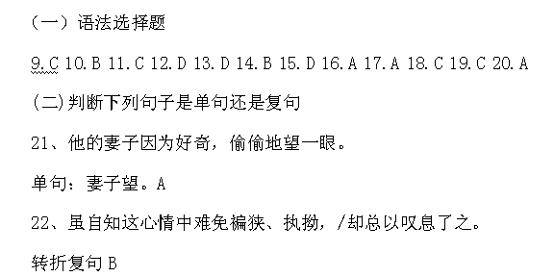二、语法
23、更让我动情的，则是从不少年轻人身上反映出的心灵美。
单句：……的是心灵美。A
24、我离开延安的那年，把它跟一些书籍一起留在蓝家坪了。
单句：我留A
25、我们家赶忙答应了他的请求，/并且决定在举行婚礼之后全家到哲尔赛岛去游玩一次。
递进复句B
26、徐悲鸿以愤激的感情，用两年的时间，创作了巨幅油画《奚我后》。
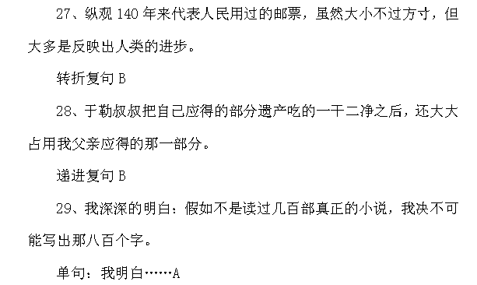单句：徐悲鸿创造《》。A
30、那壮丽的柱廊、淡雅的色调，以及四周层次繁多的建筑立面，组成了一幅庄严绚丽的图画。
单句：柱廊、色调、建筑立面组成图画。A
（三）给下面的句子划分成分（每天3分）（主干1分，定状语各1分。）
20．（这位）客人‖[直勾勾]地打量﹤着﹥（主人）的脸。（主干1分，定状语各1分。）
22．(一个)（陌生）人‖[把我紧紧]地抱﹤在怀中﹥。
（四）语段改错
1
错误 | 改正
第一处：顿生瞻仰、思念之情 | 顿生敬仰、思念之情(或去掉“瞻仰”)
第二处：对于他的助手 | 至于他的助手(或将“对于”改为“而”)
2、【试题答案】①“在”调至“参加”前②“反映”改为“意识”③“与”改为“向”⑤删除“之际” ⑦“多次”调至“主动放弃”前。
3、答案：“趋之若骛”改为“爱不释手”，“无时无刻地被”改为“无时无刻不被”，“魅力所在”改为“原因”。
三、补写出下列名句名篇中的空缺部分。
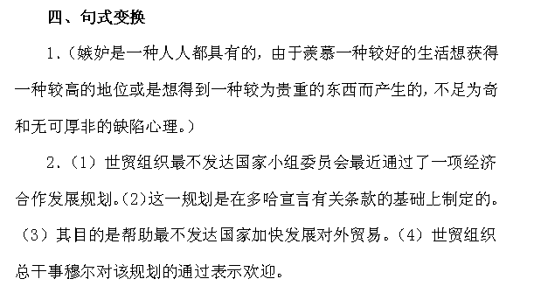(1)位卑则足羞，官盛则近谀 (2)何日遣冯唐?会挽雕弓如满月(3)己所不欲，勿施于人 (4) 可以横绝峨眉巅 地崩山摧壮士死 （5）而不知其所止；飘飘乎如遗世独立
3．目前，美国国际管理集团已正式与中国篮协签订了合同，购买三年的联赛冠军的杯名权和比赛场地32块广告牌中16块的广告权。）
4、它不是开在阳春三月，而是开在寒冬腊月；它不是开放在花坛暖房里，而是怒放在冰天雪地里；迎接它出生的不是和煦的春风，而是凛冽的北风；滋育它成长的不是春风秋露，而是人民的眼泪和心血。
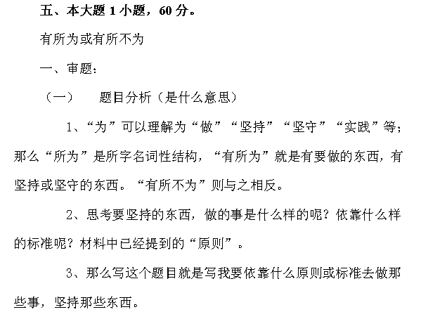 二、立意
1、有所为就是以符合仁义礼智信为原则去做人做事。
2、有所为就是以符合社会的基本道德为准则去做事
3、有所为就是要以实现个人价值为准则去做事
4、有所为就是要以人类大爱去安身立命
5、有所为就是要以推动社会的发展为原则去做人做事
……
那么有所不为，则可立意为不符合仁义礼智信原则的就坚决不做，不涉及。
注意：题目要求是以“有所为”或“有所不为”为题，那么选择一个作为题目后，就要以之为中心选材行文，不能两个方面均衡用力，要有所侧重。
三、选材
1、 文天祥誓死捍卫南宋政权，因为“义与忠”
2、 苏武牧羊
3、 爱因斯坦决绝在《文明世界的宣言》上签字
4、 哥白尼誓死捍卫科学的真理
5、 最美司机对职业道德的坚守
6、 官员滥用职权（没有做到有所为）
7、 商家唯利是图（没有做到有所不为）
8、 一个国家的有所为（切实保障人民的利益 国家尊严）
9、 一个国家的有所不为（不符合人民利益的就不去做）
……
四、范文

